D:\ljycopy\Android\projects\work5listview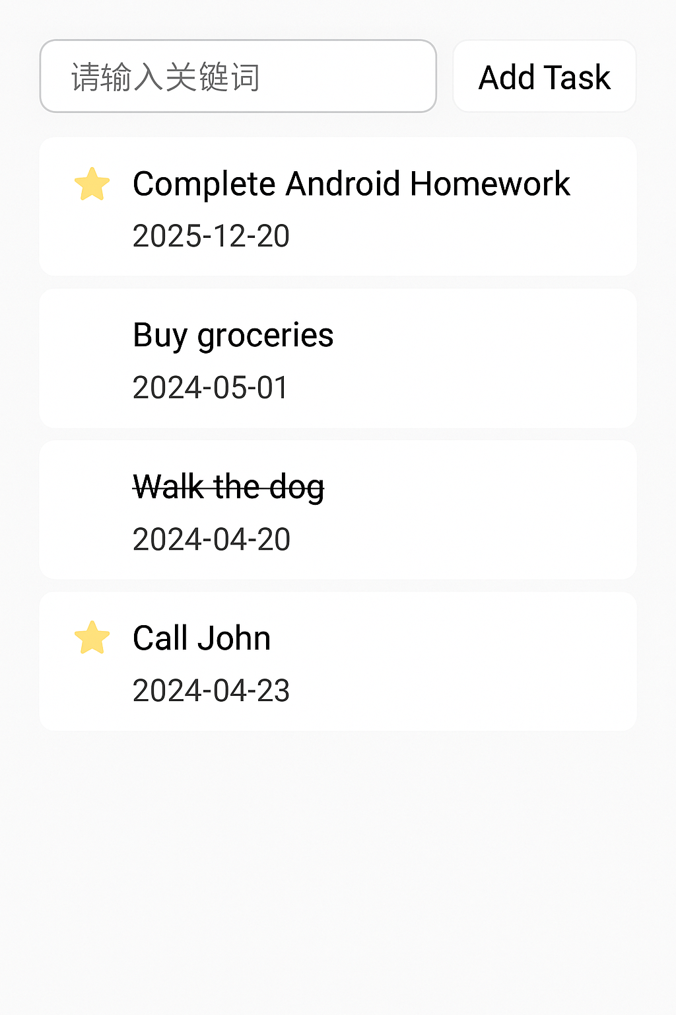

Android ListView 作业：待办事项清单 (To-Do List App)

项目概述
创建一个简单的 Android 待办事项清单应用，使用 ListView 展示任务列表。用户可以看到任务列表，包括任务名称和截止日期，并支持基本的交互功能。

功能要求

1. 主界面布局 (MainActivity)
- 使用 ListView 作为任务列表的容器
- 列表中的每一项显示：
  - 任务名称（如："Complete Android Homework"）
  - 截止日期（如："2025-12-20"）
- 列表项之间应有清晰的分隔

2. 数据模型
创建一个 TaskItem 类，包含以下属性：
- taskName：任务名称（String）
- dueDate：截止日期（String）

3. 列表适配器
创建自定义 ArrayAdapter 或 BaseAdapter：
- 自定义列表项布局（至少包含两个 TextView）
- 正确地将数据绑定到列表项的视图上

4. 示例数据
使用以下数据初始化列表（来自图片中的内容）：
ArrayList<TaskItem> tasks = new ArrayList<>();
tasks.add(new TaskItem("Complete Android Homework", "2025-12-20"));
tasks.add(new TaskItem("Buy groceries", "2024-05-01"));
tasks.add(new TaskItem("Walk the dog", "2024-04-20"));
tasks.add(new TaskItem("Call John", "2024-04-23"));

